ZAPYTANIE OFERTOWE

w postępowaniu o wartości zamówienia nie przekraczającej progu ustawowego,
zgodnie z art. 2 ust. 1 pkt 1 Ustawy Prawo Zamówień Publicznych z dnia 11.09.2019 r.

Województwo Zachodniopomorskie, mając na uwadze zachowanie zasad konkurencyjności
i równego traktowania Wykonawców, zwraca się z prośbą o przedstawienie oferty cenowej
w zakresie przygotowania oraz dostawy materiałów promujących aplikację rowerową „Pomorze Zachodnie”.

Przedmiot zamówienia będzie realizowany w ramach projektu INT 174 pn. „Trasa rowerowa wokół Zalewu Szczecińskiego – wspólna tożsamość pogranicza“ dofinansowanego przez Unię Europejską ze środków Europejskiego Funduszu Rozwoju Regionalnego w ramach Programu Współpracy Interreg
V A Meklemburgia-Pomorze Przednie/Brandenburgia/Polska.

Nazwa, adres i dane teleadresowe Zamawiającego:

Województwo Zachodniopomorskie
ul. Korsarzy 34, 70-540 Szczecin
Gabinet Marszałka, Biuro Projektów Promocyjno-Informacyjnych
e-mail: wfornalczyk@wzp.pl, projekty@wzp.pl
tel. 91 48 07 283

Opis przedmiotu zamówienia:

Przedmiotem zamówienia jest przygotowanie oraz dostawa materiałów promujących aplikację rowerową „Pomorze Zachodnie” w postaci zimowych czapek sportowych, rękawic rowerowych, opasek odblaskowych, chust ochronnych typu komin oraz worko-plecaków.

Zamawiający przekaże gotowe opracowanie graficzne nadruków w wersji kolorowej lub monochromatycznej dla ww. pozycji.

W związku z tym, że zamówienie zostanie zrealizowane w ramach projektu INT 174 pn. „Trasa rowerowa wokół Zalewu Szczecińskiego – wspólna tożsamość pogranicza“, obowiązkowo na wszystkich materiałach promocyjnych muszą się znaleźć wymagane przez Zamawiającego logotypy,
w tym wskazujące że projekt jest współfinansowany ze środków Unii Europejskiej.

Logotypy poniżej:
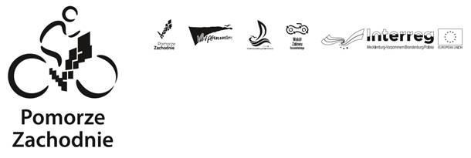

Zdjęcia materiałów promocyjnych mają charakter poglądowy, opis to minimalne wymogi techniczne, funkcjonalne i materiałowe, w związku z czym Zamawiający dopuszcza produkt równoważny lub lepszy jakościowo.

- Zimowa czapka sportowa (max. 50 szt.)

- kolor: ciemnogranatowy / czarny / szary / niebieski,
- model: uniseks,
- wykonana z elastycznej dzianiny z szybkoschnącymi włóknami,
- hydrofobowa, wiatroodporna, oddychająca,
- skład surowcowy: poliester 85-95%, elastan 5-15%,
- produkt ometkowany fabrycznie, w 100% oryginalny i nowy,
- właściwości termoizolacyjne,
- płaskie szwy,
- znakowanie produktu: nadruk lub haft komputerowy / monochromatyczny lub kolorowy

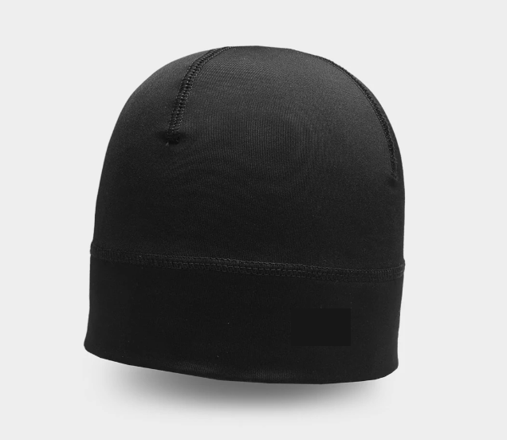

- Rękawice rowerowe (max. 50 szt.)

- kolor przeważający: ciemnogranatowy / czarny / szary / niebieski,
- model: uniseks,
- produkt ometkowany fabrycznie, w 100% oryginalny i nowy,
- odkryte palce,
- oddychające, szybkoschnące
- powierzchnia dłoni ergonomicznie wymoszczona poduszkami amortyzującymi i zabezpieczającymi przed odciskami,
- zapięcia na rzep,
- znakowanie produktu: nadruk lub haft komputerowy / monochromatyczny lub kolorow

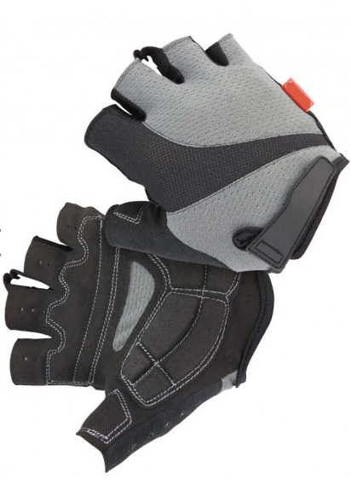

- Opaska odblaskowa (max. 300 szt.)

- kolor: niebieski,
- model: uniseks,
- produkt ometkowany fabrycznie, w 100% oryginalny i nowy,
- opaska samozaciskowa, blaszka samozaciskowa zalaminowana odblaskową folią pryzmatyczną, spód: materiał typu flock,
- nadruku UV FULLCOLOR,
- odporna na warunki atmosferyczne,
- wymiary: długość 30-40 cm, szerokość 3 cm,
- znakowanie produktu: nadruk monochromatyczny

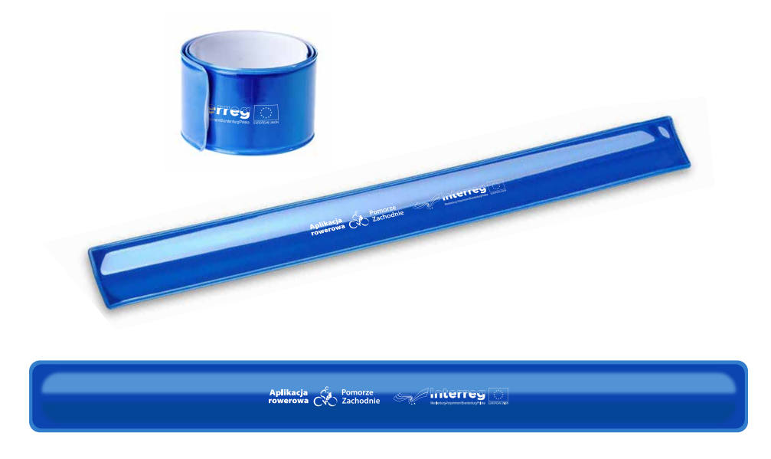

- Chusta ochronna typu komin / bandana (max. 150 szt.)

- kolor: ciemnogranatowy / czarny / szary / niebieski,
- produkt ometkowany fabrycznie, w 100% oryginalny i nowy,
- wykonanie z elastycznej, bezszwowej dzianiny,
- skład surowcowy: poliester 90-100%, elastan 0-10%,
- materiał szybkoschnący,
- wymiary: na płasko 50 cm x 25 cm (+/- 15%)
- znakowanie produktu: nadruk lub haft komputerowy / monochromatyczny lub kolorowy

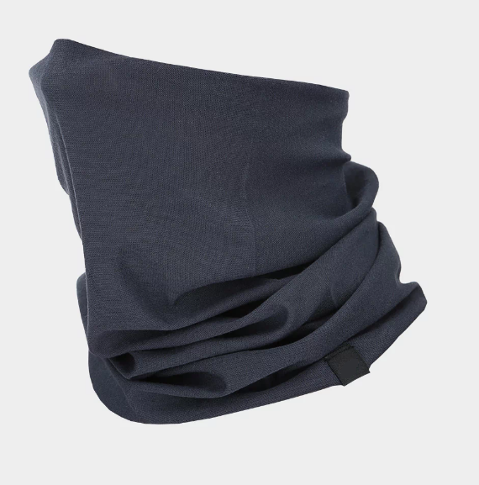

- Worko-plecak / plecak sznurkowy (max. 200 szt.)

- kolor: ciemnogranatowy / czarny / szary / niebieski,
- produkt ometkowany fabrycznie, w 100% oryginalny i nowy,
- plecak na sznurkach,
- góra zaciągana sznurkami,
- dolne rogi z metalowymi oczkami lub szelkami,
- tkanina wodoodporna,
- skład surowcowy: poliester 90-100%, elastan 0-10%,
- wymiary: na płasko 33 cm x 45 cm (+/- 20%)
- pojemność min. 11 litrów,
- dopuszczalna kieszonka na zamek,
- znakowanie produktu: nadruk lub haft komputerowy / monochromatyczny lub kolorowy

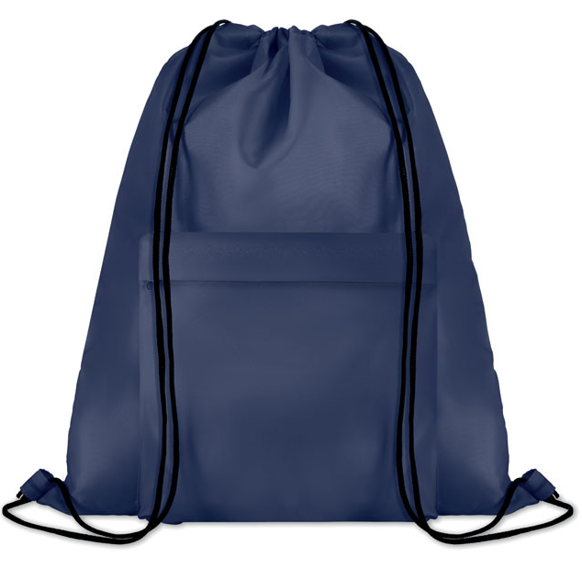

Wszystkie materiały przygotowane przez Wykonawcę muszą zostać zatwierdzone przez Zamawiającego: projekty i egzemplarze próbne przed ich wyprodukowaniem, a materiały gotowe
w momencie ich dostarczenia.

Termin wykonania zamówienia

Zamówienie zostanie w pełni zrealizowane maksymalnie do dnia 23 grudnia 2022 r.
*z uwagi na procedury, umowa między Stronami zostanie zawarta w terminie do 25.11.2022 r.

Kryterium oceny ofert:

Zamawiający dokona oceny ważnych ofert na podstawie następujących kryteriów:

- cena – (80 %) tj. 80 pkt.

Cena brutto oferty najtańszej
------------------------------------ x100 x 80 % (waga kryterium)
Cena brutto oferty badanej

- okres gwarancji – (20%) tj. 20 pkt.

36 miesięczna gwarancja – 20 pkt
24 miesięczna gwarancja – 10 pkt
12 miesięczna gwarancja – 5 pkt

Termin i forma składania ofert:

Oferta powinna zostać przesłana na formularzu ofertowym stanowiącym załącznik nr 1 do zapytania, za pośrednictwem poczty elektronicznej na adres wfornalczyk@wzp.pl lub projekty@wzp.pl do dnia: 17.11.2022 roku do godz. 12:00.

Wraz z formularzem ofertowym należy przesłać konkretne modele wycenianych materiałów promocyjnych (fotografie, linki do stron, katalogi).

Oferty złożone po terminie nie będą rozpatrywane. Oferent może przed upływem terminu złożenia oferty zmienić lub wycofać swoją ofertę.

Dodatkowe informacje:

- Zamawiający zastrzega sobie możliwość negocjacji szczegółowych warunków realizacji zamówienia z najlepszymi Oferentami.
- Cena zaoferowana przez Wykonawcę wyczerpuje wszelkie potencjalne roszczenia
z tytułu wykonania całości przedmiotu zamówienia.
- Zamawiający zastrzega sobie prawo odwołania postępowania lub jego zamknięcia bez wybrania którejkolwiek z ofert.
- Nie dopuszcza się dzielenia zamówienia na części.
- Projekt graficzne przekazane przez Zamawiającego, Wykonawca może wykorzystać wyłącznie do realizacji niniejszego zamówienia. Projekty przekazane Wykonawcy stanowią własność Zamawiającego.
- Wykonawca ponosi pełną odpowiedzialność za jakość świadczonych usług.
- Niniejsze zapytanie nie stanowi oferty zamówienia w rozumieniu Kodeksu Cywilnego. Otrzymanie przez Zamawiającego wyceny nie jest równorzędne ze złożeniem przez niego zamówienia i nie stanowi podstawy do roszczenia sobie prawa ze strony Wyceniającego do zawarcia umowy.
- Prosi się o nie wycenianie 1 sztuki produktu, tylko kompletu wg. wskazanej ilości.

